**Міністерство Освіти І НАУКИ УКРАЇНИ**

**Національний університет "Львівська політехніка"**

Інститут **ІКНІ**

Кафедра **ІСМ**

### ЗВІТ

про виконання лабораторної роботи №2

на тему: «*Операції над стрічками*»

з предмету «**Алгоритми та структури даних**»

**Виконала:**

ст. гр. СА-31

Браїлко О.С.

**Прийняв:**

доцент

Щербак С.С.

« ____ » ________ 2017 р.

∑= ____ .

Львів-2017

**Мета роботи:** набуття практичних навичок застосування операцій над стрічками.

**Лабораторне завдання**

***(Варіант 1)***

*Індивідуальне завдання:*

|  |  |
| --- | --- |
| *Copies (s, s1, n)* | *копіювання стрічки s в стрічку s1 n разів* |

Реалізувати додаток, який дозволяє зчитувати вихідні рядки з файлів та зберігати результати в файл та розробити процедури та функції які забезпечують виконання операції вказаних в завданні.

В контрольному прикладі передбачити всі можливі комбінації вхідних параметрів (нульова довжина, вихід за межі стрічки, розмір текстового файлу більше 100 МБ і т.п.), в тому числі і неправильні.

**Хід роботи**

1. Пишу функцію, для, яка призначена для копіювання довільної стрічки з одного файлу в інший. Для цього використаю об’єкт класу *StringBuilder*. Оскільки об’єкт *String* є незмінним, тобто кожного разу при використанні одного з методів класу *System.String*  створюється новий об’єкт в пам’яті (при цьому для нового об’єкта потребується нове виділення простору). В даному випадку мені необхідно виконати повторні модифікації рядка тому краще використаю клас [*StringBuilder*](https://msdn.microsoft.com/ru-ru/library/system.text.stringbuilder(v=vs.110).aspx) , щоб змінювати рядок без створення нового об’єкта.

static string Copies(string s, string s1, int n)

{

var result = new StringBuilder();

for (int i = 0; i < n; i++)

{

result.Append(s);

}

return s1 + result.ToString();

}

1. Після цього створивши попередньо два файли (з певним вмістом) зчитую речення з цих файлів та викликаю описану вище функцію Copies(string s, string s1, int n):

static void Main(string[] args)

{

Console.WriteLine("Enter number of iterations: ");

var n = int.Parse(Console.ReadLine());

var s = File.ReadAllText(@".\strings.txt");

var s1 = File.ReadAllText(@".\tmp.txt");

s1 = Copies(s, s1, n);

Console.WriteLine("Result: "+s1);

File.WriteAllText(@"d:\strings2.txt",s1);

Console.ReadKey();

}

1. Запускаю програму та отримую наступні результати:

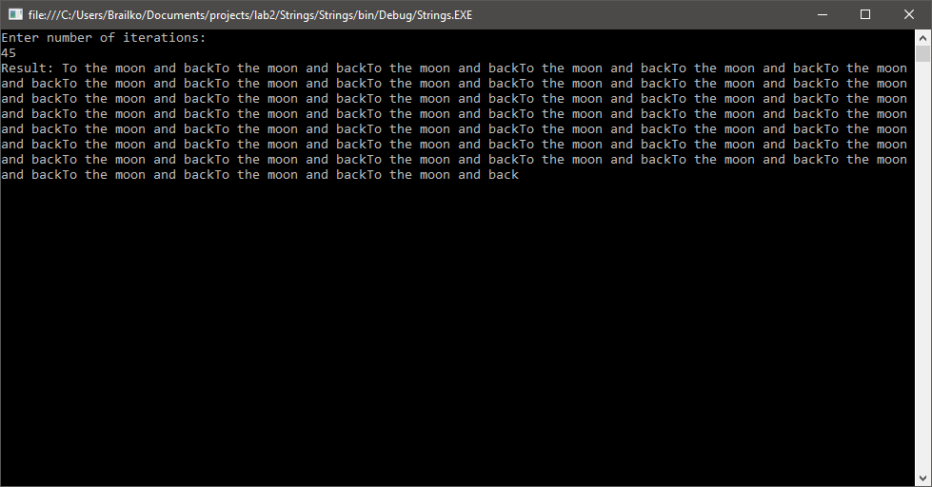

Рис 1. Копіювання стрічки з одного файлу в інший

**Висновок**

В результаті виконання даної лабораторної роботи, я навчилася застосовувати операції над стрічками. Рядки в *C#* - це об’єкти класу *String*, значення яких є текст. Для роботи з рядками в цьому класі визначено безліч методів. Зокрема я використала функцію *Append(String),* яка додає копію вказаного рядка до даного екземпляру. Також набула практичних навичок в опрацюванні файлів. Зокрема застосувала функцію *ReadAllText(string path)*, що відкриває текстовий фай та зчитує рядки файла і потім закриває файл та функцію *WriteaAllText(String, String),* що записує у файл вказаний рядок.